Seminario TIC · CURZA / UNCo
Guía — Q-01 · Pregunta, proyecto y CRS
Bloque A · Proyecto nuevo, EPSG y propiedades (Lab I-M1)
Software: QGIS 3.40 Desktop · Bloque A (CURZA/UNCo)
Video: sig-q01-proyecto-crs-charon.mp4 (soft subs). Demo docente QGIS 3.40 ES.
Paso 1 · La pregunta
Antes de abrir una capa, definí la pregunta: ¿qué querés evidenciar en Viedma o Carmen de Patagones?
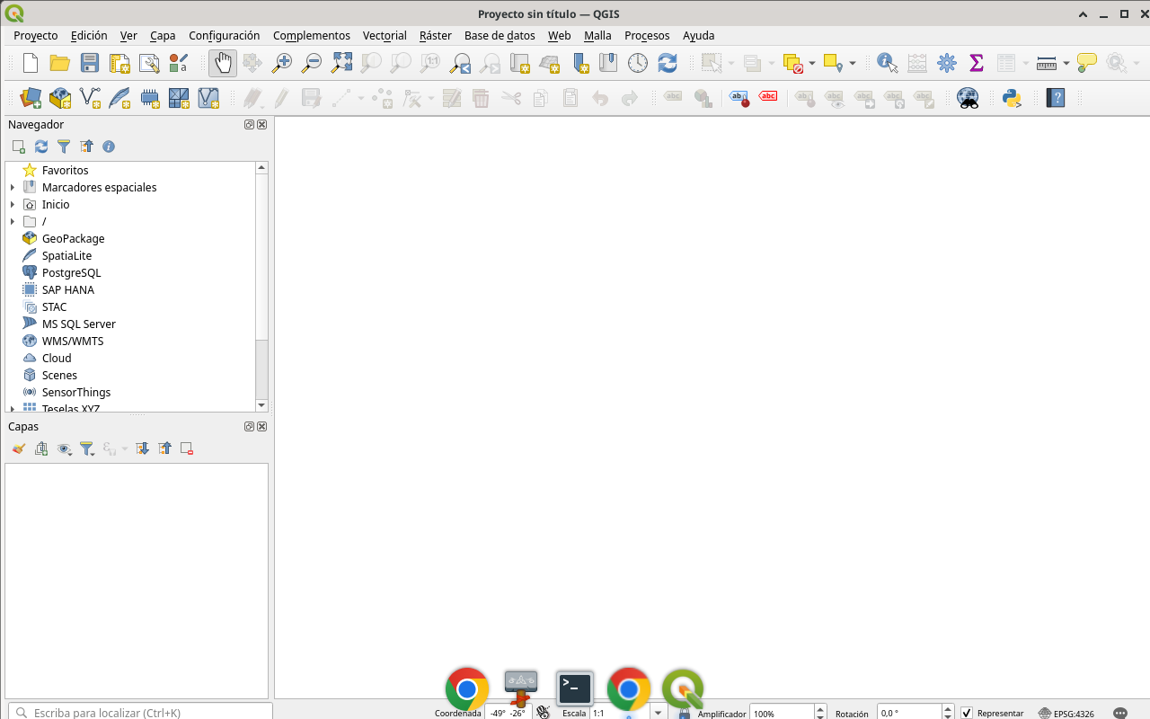
Figura 1
Tip: Proyecto → Nuevo
Paso 2 · Proyecto nuevo
Creá un proyecto vacío. El lienzo en blanco no es un error: es el punto de partida.
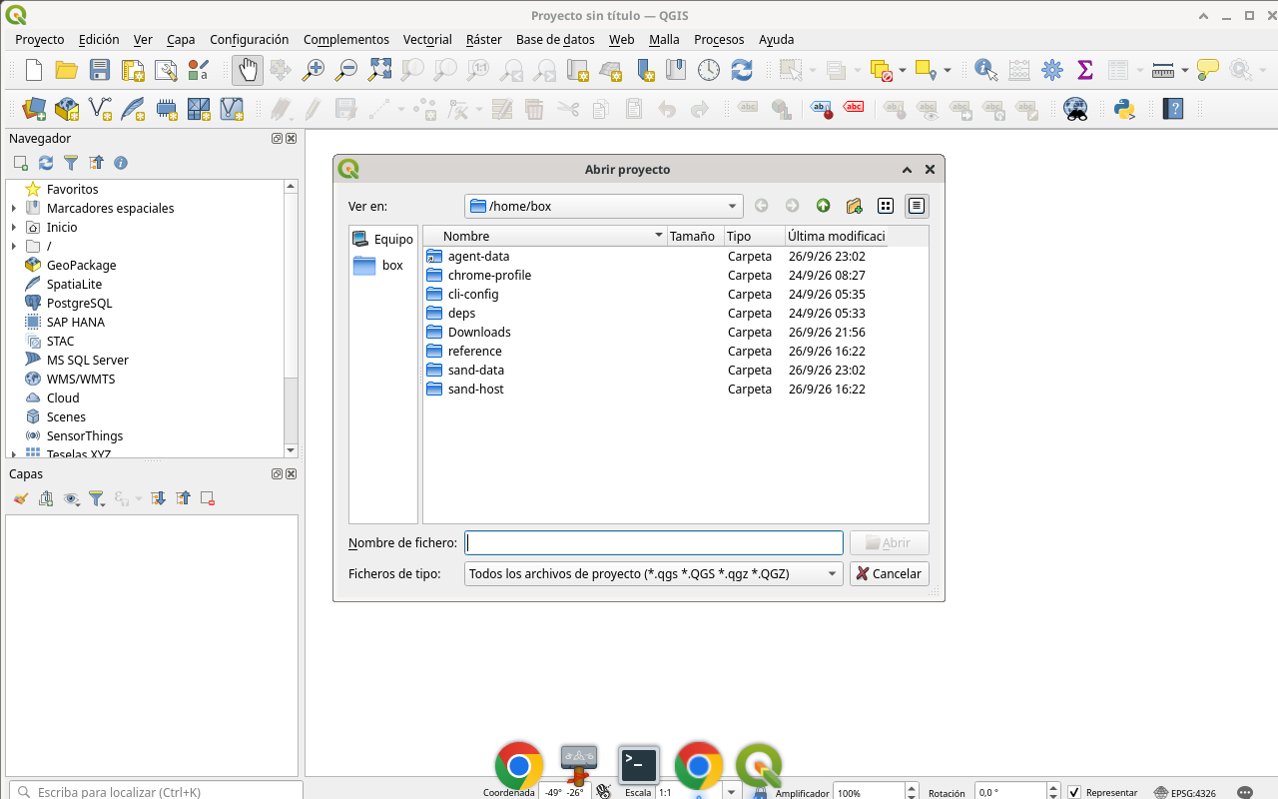
Figura 2
Tip: Ctrl+N
Paso 3 · CRS del proyecto
Pasá el CRS del proyecto a EPSG:32720 (UTM 20S). En metros, buffer y distancias tienen sentido.
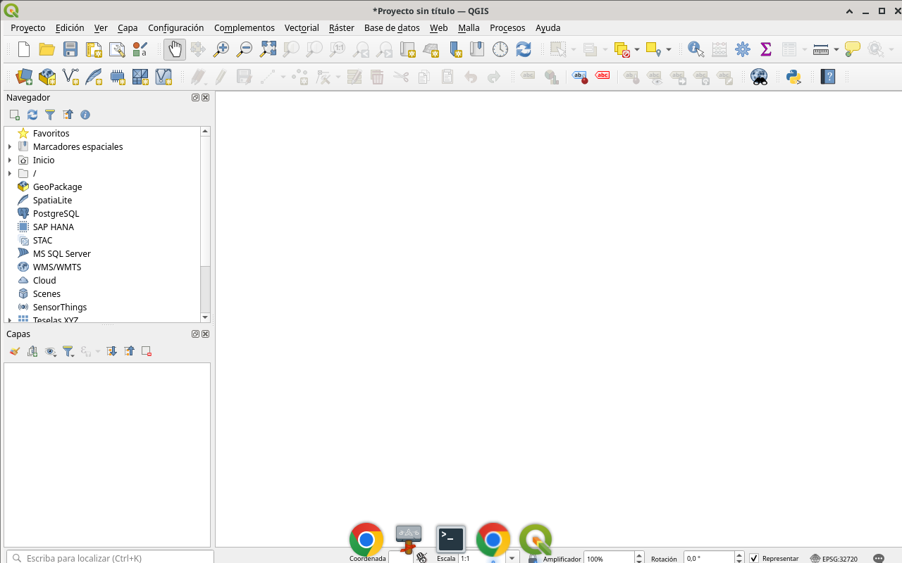
Figura 3
Tip: Clic en EPSG abajo a la derecha
Paso 4 · Propiedades
Revisá Proyecto → Propiedades: metadatos, CRS y unidades. Documentar ahora evita mapas indefendibles después.
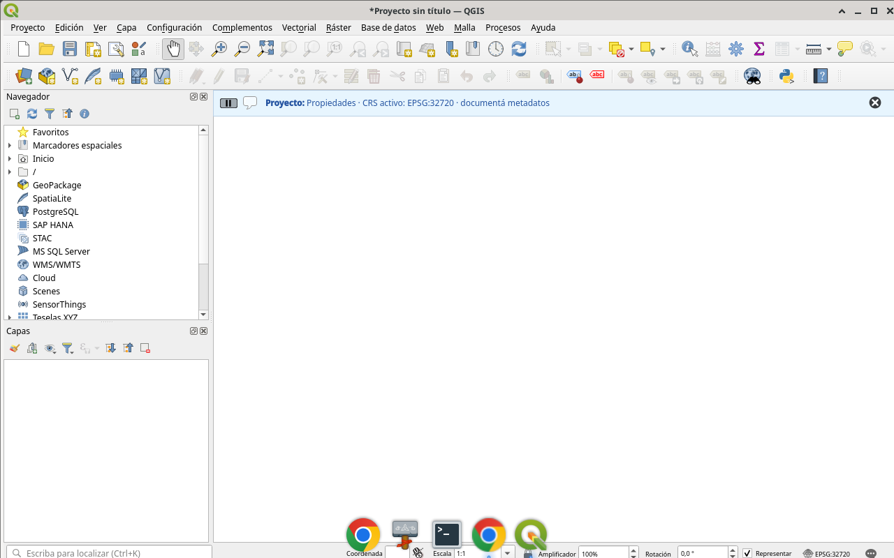
Figura 4
Tip: Proyecto → Propiedades
Checklist
- Proyecto nuevo en QGIS
- CRS del proyecto en EPSG:32720
- Propiedades del proyecto revisadas
- Pregunta antes que capa

